Model E-R Normalitzat

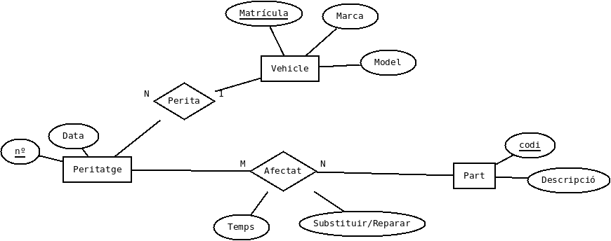

Model Relacional
Vehicle(matrícula, model, marca)
Peritatge(numero, data, matrícula)
on matrícula és clau forana de Vehicle
Part(codi, descripció)
Afectat(numero, codiPart, subs/repar, temps)
on no és clau forana de Peritatge
on codiPart és clau forana de Part

Peritatge
Numero | Data | Matrícula
1 | 26/10/2015 | 1234-AB
2 | 26/10/2015 | 4567-CD
3 | 01/11/1015 | 1234-AB (només apuntem el cotxe afectat un únic cop)
Exemple Model E-R Incorrecte
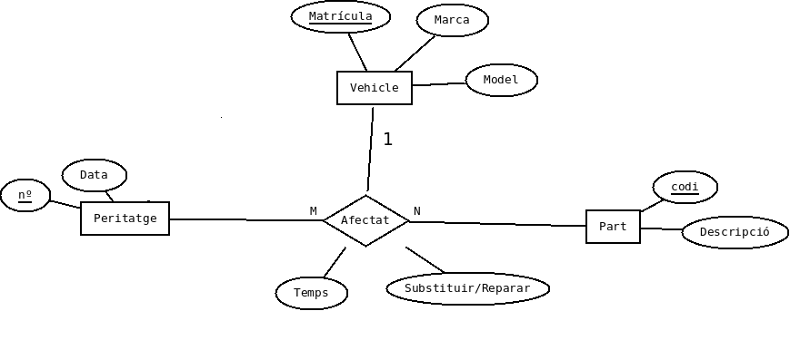

Model Relacional
Vehicle(matrícula, model, marca)
Peritatge(numero, data)
Part(codi, descripció)
Afectat(numero, codiPart, matrícula, subs/repar, temps)
on no és clau forana de Peritatge
on codiPart és clau forana de Part
on matrícula és clau forana de Vehicle

Problemes

Afectat
Número | CodiPart | Matrícula | Subs/repar | temps
3 | 1 | 1234-AB | subs | 01:50
3 | 2 | 1234-AB | repar | 00:30
3 | 3 | 1234-AB | subs | 00:14
3 | 4 | 1234-AB | subs | 00:40
3 | 5 | 5678-RT | Subs | 01:00

- Problema 1: Es duplica la informació de forma innecessària. Apuntem el cotxe afectat mots cops!!

- Ploblema 2: Podria arribar a tenir dades inconsitents

